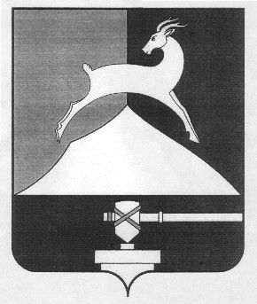
Администрация Усть-Катавского городского округа

Челябинской области

ПОСТАНОВЛЕНИЕ
от____31.12.2014________ №____1560________

О денежной норме питания обучающихся общеобразовательных учреждений

Руководствуясь Федеральным законом от 29.12.2012 N 273-ФЗ "Об образовании в Российской Федерации", Федеральным законом от 06.10.2003 г. №131-ФЗ «Об общих принципах организации местного самоуправления в Российской Федерации», Уставом Усть-Катавского городского округа,
администрация Усть-Катавского городского округа ПОСТАНОВЛЯЕТ:
1. Установить с 01.01.2015 года денежную норму питания в размере 30 рублей 00 копеек в день для обучающихся в муниципальных общеобразовательных учреждениях.
1.1. Плата, взимаемая с родителей (законных представителей) за питание обучающихся в муниципальных общеобразовательных учреждениях (далее – родительская плата) составляет 30 рублей 00 копеек в день.
1.1.1. Для детей из малообеспеченных семей, обучающихся в муниципальных общеобразовательных учреждениях родительская плата составляет 5 рублей 00 копеек в день, 25 рублей льгота за счёт бюджетных ассигнований местного бюджета.
1.1.2. Для детей с нарушением состояния здоровья, обучающихся в муниципальных общеобразовательных учреждениях родительская плата составляет 20 рублей 00 копеек в день, 10 рублей льгота за счёт бюджетных ассигнований местного бюджета.
2. Общеобразовательные учреждения самостоятельно оказывающие услугу по питанию обучающихся, обязать перечислять родительскую плату в бюджет.
3. Настоящее постановление вступает в силу с 12.01.2015г. до 01.02.2015г.
4. Общему отделу администрации Усть-Катавского городского округа (О.Л.Толоконникова) разместить на официальном сайте администрации
2
Усть-Катавского городского округа и опубликовать в газете «Усть-Катавская неделя».
5. Контроль за исполнением настоящего постановления возложить на первого заместителя главы Усть-Катавского городского округа по вопросам социально-культурной политики, охраны здоровья населения С.Н.Пульдяева.

Глава Усть-Катавского городского округа Э.В.Алфёров

